Курсовая работа на тему:

**,,Система кондиционирования воздуха в**

**производственном помещении”**

**Содержание**

Введение. Общие сведения о системах кондиционирования воздуха

1.1 Классификация систем кондиционирования воздуха

1.2 Принципиальная схема прямоточной системы кондиционирования воздуха

2. Формулировка задания на курсовую работу

3. Тепловой баланс производственного помещения

3.1 Выбор расчётных параметров наружного и внутреннего воздуха

3.2 Расчёт теплопоступлений в помещение

3.3 Расчёт тепловых потерь помещением

4. Расчет избыточной теплоты в помещении

5. Расчёт процессов обработки воздуха в системе кондиционирования

5.1 Построение в I-dдиаграмме обработки воздуха в тёплый период

5.2 Построение в I-dдиаграмме обработки воздуха в холодный период

5.3 Расчёт воздухообмена в помещении

5.4 Выбор основного оборудования для системы кондиционирования воздуха

6. Разработка схемы воздухораспределения в помещении

6.1 Составление схемы воздухораспределения

6.2 Аэродинамический расчет системы воздухораспределения Список литературы

**Введение**

Под кондиционированием воздуха понимают создание и автоматическое поддержание в закрытых помещениях и сооружениях основных параметров воздушной среды: температуры, влажности, давления, чистоты, газового и ионного состава, наличия запахов и скорости движения воздуха.

Комплекс технических средств, осуществляющих требуемую обработку воздуха (фильтрацию, подогрев, охлаждение, осушку и увлажнение), транспортирование его и распределение в обслуживаемых помещениях, устройства для глушения шума, вызываемого работой оборудования, источники тепло- и хладоснабжения, средства автоматического регулирования и управления, а также вспомогательное оборудование составляют систему кондиционирования воздуха.

Устройство, в котором осуществляется термовлажностная обработка воздуха и его очистка, называется кондиционером. Установки кондиционирования воздуха обеспечивают в помещениях необходимый микроклимат для создания условий комфорта и нормального протекания технологического процесса.

В общем случае расчет систем кондиционирования воздуха производится на основе избыточных тепловыделений, влаговыделений, содержания вредных газов или пыли. В настоящей работе рассматривается вариант расчета, основанный только на избыточных тепловыделениях.

Обеспечение требуемых параметров воздушной среды помещений различного назначения регламентируется соответствующими строительными нормами и правилами (СНиП), техническими условиями (ТУ) и другими нормативными документами.

кондиционирование воздух тепловой баланс

**1. Общие сведения о системах кондиционирования воздуха**

**1.1 Классификация систем кондиционирования воздуха**

Системы кондиционирования воздуха по назначению можно подразделить на комфортные, технологические и комфортно-технологические. В первом случае обеспечиваются нормируемые параметры воздушной среды для человека, во втором случае –параметры технологического процесса, третий случай предполагает обеспечение нормируемых параметров технологического процесса в условиях постоянного пребывания обслуживающего персонала.

По принципу централизации их функций системы кондиционирования различают центральные, местные, неавтономные и автономные.

В центральных системах источники холода и теплоты централизованы. Распределение воздуха по отдельным помещениям производится с помощью разветвленных сетей воздуховодов.

Местные неавтономные системы имеют централизованные источники холода и теплоты. Обработка воздуха производится в местных кондиционерах, которые располагают непосредственно в обслуживаемых ими помещениях. В этом случае система распределительных воздуховодов отсутствует. Питание местных неавтономных кондиционеров теплоносителем и хладоносителем производится с помощью трубопроводов, с центральными источниками теплоты и холода.

Автономные системы отличаются тем, что в каждом кондиционируемом помещении устанавливают автономные кондиционеры с индивидуальными, встроенными в общий корпус, кондиционера, холодильными машинами. Кроме перечисленных систем, возможны и другие устройства кондиционирования воздуха.

По режиму работы кондиционеры подразделяются на круглогодичные, поддерживающие требуемые параметры воздуха в течение всего года, и сезонные, осуществляющие для холодного периода нагрев и увлажнение воздуха, а для теплого периода – охлаждение и осушение воздуха.

По давлению, развиваемому вентилятором, различают системы кондиционирования воздуха низкого (АР< 1,0 кПа), среднего (1,0< АР< 3,0 кПа) и высокого давления (АР > 3,0 кПа).

По схеме обработки воздуха системы кондиционирования бывают прямоточные, характерные тем, что обработке в кондиционере подлежит только наружный (свежий) воздух, и рециркуляционные, характеризующиеся обработкой в кондиционерах смеси наружного и части рециркуляционного (отработавшего) воздуха. В настоящей работе рассматривается только прямоточная схема кондиционирования.

**1.2 Принципиальная схема прямоточной системы кондиционирования воздуха**

Прямоточные схемы обычно применяют в тех случаях, когда по условиям запыленности или загазованности использование рециркуляционного воздуха не допускается и кондиционеры работают только на наружном воздухе. Принципиальная схема приведена на **рис.1.**

В теплый период года наружный воздух в полном количестве Lo проходит через фильтр, где осуществляется его очистка, поступает в оросительную камеру, в которой разбрызгивается охлажденная вода, имеющая температуру ниже температуры точки росы.

При контакте воздуха с капельками воды он охлаждается и осушается, приобретая в конце оросительной камеры заданное влагосодержание при насыщении, обычно равном 95%. Так как при этом температура воздуха становится ниже необходимой температуры приточного воздуха, то для доведения до указанной температуры воздух после оросительной камеры направляется в калорифер второго подогрева, в котором он нагревается до заданной температуры выхода воздуха из кондиционера.

Во избежание механического выноса капель воды на выходе из оросительной камеры устанавливается жалюзийная решетка (каплеуловитель). Обработанный воздух вентилятором подается в помещение.

Вода, собирающаяся в поддоне оросительной камеры, поступает в холодильную машину, где она охлаждается до необходимой температуры и насосом по системе трубопроводов подается в форсунки, расположенные в оросительной камере.

В холодный период года наружный воздух в полном количестве Lo поступает в калорифер первого подогрева, в котором он подогревается до той температуры, при которой его теплосодержание будет соответствовать расчетному теплосодержанию адиабатического процесса увлажнения. Затем воздух поступает в оросительную камеру, где происходит адиабатический процесс увлажнения, в результате которого воздух получает заданное влагосодержание (приточного воздуха) при относительной влажности 95% .

При адиабатическом процессе испарения температура воздуха на выходе из оросительной камеры достаточно близка к температуре мокрого термометра, которая обычно» ниже заданной температуры приточного воздуха, то для доведения его температуры до заданной он подвергается дополнительному нагреву в калорифере второго подогрева.

Узел охлаждения и подачи воды в оросительную камеру работает в требуемом режиме. Обработанный воздух вентилятором подается в помещение.

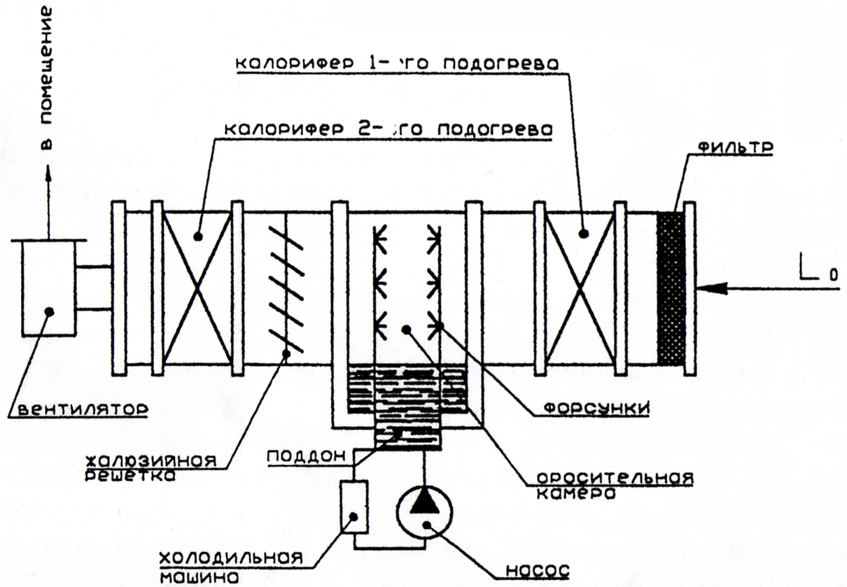

**Рис.1.** Принципиальная схема прямоточной системы кондиционирования воздуха.

**1.3 Формулировка задания на курсовую работу**

Общая постановка задачи состоит в следующем. Местонахождение предприятия город Владивосток. Производственное помещение представляет собой цех, полностью занимаемый один из этажей отдельно стоящего трехэтажного здания. Цех расположен на 2 этаже. Ширина здания цеха - b=24 м; длина здания цеха – l=70 м ; высота цеха - h=4 м.

Торцевые стенки здания глухие, ориентированы на север и юг. В боковых стенках цеха, ориентированных на запад и восток, имеются световые проемы с двойным остеклением в металлических переплетах общей площадью F0=80 м2. Освещение производится люминесцентными лампами. В летний период включается 60% ламп. Светозащитные устройства отсутствуют. Все стены здания одинаковой толщины =525 мм выполнены из глиняного красного кирпича. С внутренней стороны стен нанесен слой известковой штукатурки толщиной ш=10 мм. Перекрытия между этажами (в том числе потолок и пол) выполнены из железобетона толщиной б=300 мм.

Кровля совмещенная, плоская. На железобетонном перекрытии расположен теплоизоляционный слой, выполненный из шлаковаты шл=150 мм, а также гидроизоляционный слой из из трёхслойного рубероида общей толщиной руб=5 мм. Чердачное помещение отсутствует.

Под железобетонным полом расположен теплоизоляционный слой из шлаковаты шл=150 мм, гидроизоляционный слой из из трёхслойного рубероида общей толщиной руб=5 мм и стальная обшивка толщиной ст=1 мм.

В цехе размещено  станков. Установленная мощность электродвигателя для каждого станка N=1,5кВт. В цехе работает m=30 человек в смену. Норма расхода электроэнергии на освещение Вт/м2 пола. Потери давления в системе кондиционирования воздуха Па. Условия труда для обслуживающего персонала в цехе соответствуют категории средней тяжести IIа.

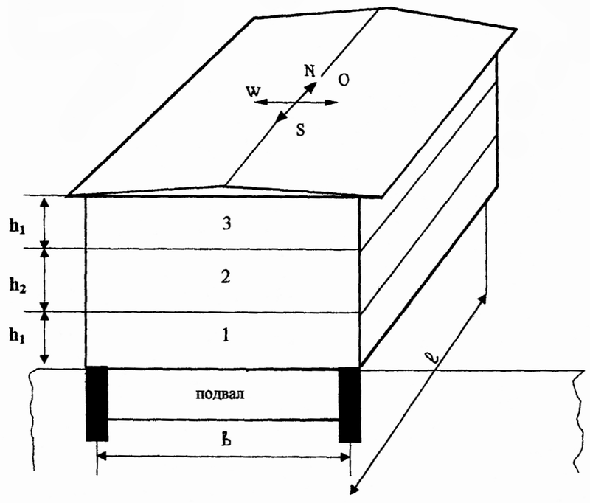

**Рис.2.** Общий вид здания.

Целью задания является разработка системы кондиционирования воздуха, обеспечивающей санитарно-гигиенические условия для обслуживающего персонала цеха и оптимальные условия для технологического процесса.

При выполнении указанного задания необходимо решить ряд частных задач, а именно:

1. Произвести выбор расчетных параметров наружного и внутреннего воздуха для теплого и холодного периодов года.
2. Выполнить расчет тепловыделений в помещение в теплый и холодный периоды года.
3. Выполнить расчет тепловых потерь помещением в теплый и холодный периоды года.
4. Рассчитать количество избыточной теплоты в помещении для теплого и холодного периодов года на основе теплового баланса помещения.
5. Осуществить построение на I-d диаграмме процессов обработки воздуха в тёплый и холодный периоды года.
6. Определить расход кондиционируемого воздуха, кратность воздухообмена в помещении, холодопроизводительности кондиционеров.
7. Выбрать тип, производительность и количество вентиляторов, мощность электродвигателей для их привода, кондиционеры и холодильные машины.
8. Составить схему воздухораспределения в помещении и выполнить ее аэродинамический расчет.

Результаты работы оформляются в виде пояснительной записки и графического материала на двух листах. На одном листе изображаются графические построения процессов обработки воздуха в I-d диаграмме для теплого и холодного времени года, на другом – принципиальные схемы кондиционирования воздуха и системы воздухораспределения в помещении.

**2. Тепловой баланс помещения**

**2.1 Выбор расчётных параметров наружного и внутреннего воздуха**

Расчетная температура наружного воздуха принимается в зависимости от назначения системы вентиляции или кондиционирования и климатических условий местности.

Установки для систем кондиционирования и вентиляции по степени обеспечения заданного микроклимата в помещении согласно СниП подразделяются в зависимости от расчетных параметров наружного воздуха на три группы: А, Б, В.

Для теплого периода расчетной температурой наружного воздуха являются: для группы A – средняя температура самого жаркого месяца в полдень; для группы В – максимальное значение температуры, которое было зарегистрировано за весь период наблюдений в данном географическом пункте; для группы Б - среднее значение из указанных выше температур.

Для холодного периода расчетной температурой наружного воздуха являются: для группы A – средняя температура самого холодного месяца в полдень; для группы Б – расчетная температура для проектирования отопления (средняя температура за пять наиболее холодных суток подряд); для группы В – минимальное значение температуры, которое зарегистрировано за весь период в данном географическом пункте.

Расчет систем кондиционирования воздуха для основной категории жилых и производственных помещений, в том числе и для рассматриваемой задачи, производится на расчетную температуру по группе Б, обеспечивающую «нормальное» состояние воздушной среды в помещении с отклонениями в экстремальных летних и зимних условиях.

Численные значения расчетных параметров наружного воздуха для г. Астрахань принимаются по климатологическим данным в соответствии со СНиП:

тёплый период:  

холодный период:  

Расчетная температура внутреннего воздуха в рабочей зоне помещения выбирается в зависимости от характеристики помещения и категории выполняемых работ.

Рабочей зоной считается пространство высотой до двух метров над уровнем пола или площадкой обслуживания, на котором находится рабочее место. Постоянным рабочим местом считается то место, где работающий находится большую часть (более 50% или более двух часов непрерывно) своего рабочего времени.

При определении расчетных метеорологических условий в помещении учитываются способность человеческого организма к акклиматизации в разное время года, интенсивность производимой работы и характер тепловыделений в рабочем помещении.

Параметры воздуха нормируются в зависимости от периода года. Различают три периода года: холодный, теплый и переходный. Переходным считается период, когда средняя температура наружного воздуха составляет +8 °С.

При учёте интенсивности труда все виды работ делятся на три категории: легкие, средней тяжести и тяжелые. По условиям рассматриваемого задания категория работ в производственном помещении относится к группе IIа.

Численные значения основных параметров воздуха в помещении регламентируются СНиП для категории IIа:

тёплый период:

температура – 

относительная влажность – 

скорость воздуха не более – 

холодный и переходный период:

температура – 

относительная влажность – 

скорость воздуха не более – 

**2.2 Расчёт теплопоступлений в помещение**

Тепловыделения от работающего оборудования с электрическим приводом за счет перехода механической энергии в тепловую определяется по выражению

,

где Nуст - установленная мощность привода электродвигателя в расчёте на единицу оборудования, кВт, определяется заданием; kисп - коэффициент использования мощности электродвигателя, обычно рекомендуется принимать 0,8; kв - коэффициент одновременности работы оборудования, определяемый заданием, можно принять равным 1. Величина Qоб от периода года не зависит.

Теплопоступления от освещения для теплого и холодного периода года рассчитываются



,

где F=2280м2 - поверхность пола в помещении;

qoc = 40 Вт/м2- норма освещенности 1 м2 в соответствий со СНиП;

kв - коэффициент одновременности работы осветительных установок: в холодный период можно принимать kв =1,0, в тёплый период kв = 0,5 - 0,6.

Теплопоступления от обслуживающего персонала для холодного и теплого периодов года рассчитываются по выражению

,

где m – число работников; Qявн - явные тепловыделения от одного человека, кДж/ч; r = 2250 кДж/кг - скрытая теплота парообразования; Wп – влаговыделения от одного человека, г/ч.

Теплопоступления от солнечной радиации через световые (оконные) проемы рассчитываются только для теплого периода года

,

где Focт - суммарная поверхность остекления, м2; qocт - плотность теплового потока, передаваемого за счет солнечной радиации, зависящая от ориентации световых проемов по сторонам света; Аост - эмпирический коэффициент, зависящий от вида остекления; k – эмпирический коэффициент зависящий, от прозрачности стекол.

Теплопоступления через внешние ограждения извне за счет более высокой температуры наружного воздуха при проектировании систем кондиционирования рассчитываются для теплого периода в том случае, если расчетная температура наружного воздуха превышает расчетную температуру воздуха внутри помещения на 5°С и более, т.е. tнт – tвт > 5 °С





где Foгp - поверхность внешнего ограждения за вычетом поверхности остекления, м2; koгp - коэффициент теплопередачи через ограждения, Вт/(м2*0С);tнт и tвт - соответственно расчетная температура наружного воздуха и воздуха внутри помещения, 0С; в и н - соответственно коэффициент теплоотдачи от воздуха внутри помещения к стене и от наружной поверхности стены к наружному воздуху, Вт/(м2*0С); i - толщина отдельных слоев, составляющих стену, м; i - коэффициент теплопроводности материалов, из которых выполнена стена, Вт/(м*0С).

Суммарные теплопоступления в помещение для теплого периода года в общем случае составляют

,

для холодного периода года



**2.3 Расчёт тепловых потерь помещением**

Тепловые потери рассчитываются только для холодного периода года.

Тепловые потери через остеклённые оконные световые проёмы определяются по выражению

,

где Focт - суммарная поверхность остекления, м2; k - коэффициент теплопередачи через оконные проемы, Вт/(м2 0С); tвх и tнх - соответственно расчетные температуры воздуха внутри помещения и наружного воздуха для холодного периода года, 0С.

Значения коэффициента теплопередачи определяются в соответствии со СНиП.

Тепловые потери через наружные ограждения (боковые стены, полы, потолки) рассчитываются по выражению



где Foгp - поверхность наружных ограждений (за вычетом площади оконных и дверных проемов), м2; koгp - коэффициент теплопередачи через ограждения, Вт/(м2*0С); tвх и tнх - соответственно расчетные температуры внутреннего и наружного воздуха для холодного периода, 0С; n - эмпирический поправочный коэффициент, зависящий от характера ограждения.

Для условий рассматриваемого задания тепловые потери для помещений первого этажа рассчитываются через оконные проёмы, боковые стены, пол.

Суммарные тепловые потери помещением для холодного периода года составят



**2.4 Расчет избыточной теплоты в помещении**

Избыточная теплота в помещении рассчитывается как разность между суммарными тепловыделениями и теплопотерями и составляет для теплого периода года

,

для холодного периода



**3. Расчёт процессов обработки воздуха в системе кондиционирования**

**3.1 Построение в I-d диаграмме процессов обработки воздуха в тёплый период**

Построение процессов обработки воздуха осуществляется на основе принятой прямоточной системы кондиционирования воздуха (рис.1) при наличии в помещении только теплоизбытков, что определено условиями рассматриваемого задания. Последовательность построения процессов в I-d диаграмме рассмотрено на **рис.3**.

На поле I-d диаграммы наносится точка 1, соответствующая расчетным параметрам наружного воздуха для теплого периода при известной температуре  и относительной влажности . Затем наносится точка 2, соответствующая расчетным параметрам внутреннего воздуха при известной температуре  и относительной влажности . Анализ взаимного расположения точек 1 и 2 на I-d диаграмме показывает, что общее направление процесса обработки воздуха в теплый период сводится к его охлаждению и осушению. Этот процесс реализуется в камере орошения кондиционера за счет разбрызгиваемой воды, температура которой должна быть ниже температуры точки росы обрабатываемого воздуха.

При этом следует учитывать два обстоятельства: во-первых, для предотвращения механического уноса капель влаги в систему воздуховодов на выходе из оросительной камеры величина относительной влажности не должна превышать ; во-вторых, влагосодержание обрабатываемого воздуха на выходе из оросительной камеры должно соответствовать расчетному влагосодержанию воздуха внутри помещения (в точке 2), так как по условиям задания в помещении отсутствуют влаговыделения. Учет этих факторов позволяет на поле I-d диаграммы нанести точку 0, характеризующую параметры воздуха на выходе из оросительной камеры.

Для этого сначала осуществляют построение линии нижней: пограничной кривой  и линии относительной влажности . Точка 0 будет находиться на пересечении луча d2=const, проведенного из точки 2 вертикально вниз, и линии относительной влажности . Соединив точки 1 и 0 прямой линией, получают луч процесса охлаждения и осушения воздуха в оросительной камере кондиционера. Продлив луч процесса 1-0до пересечения с линией , определяют точку m, температура в которой с известным приближением принимается в качестве конечной температуры охлаждающей воды на выходе из оросительной камеры .

Затем определяют температуру приточного воздуха в помещении. За счет имеющихся в помещении теплоизбытков температура воздуха в рабочей зоне будет повышаться, что дает основание принимать температуру приточного воздуха на 4-6°С ниже, чем расчетная температура воздуха в помещении. Параметры приточного воздуха характеризуются положением точки 3, расположенной на линии d2=const и отстоящей от точки 2 по значению температуры на 4-6 °С.

В теплый период года за счет более высокой температуры окружающего воздуха происходит естественный подогрев воздуха в воздуховодах и самом вентиляторе. Величина этого подогрева оценивается в 1,5-2 °С. Это позволяет определить положение точки 4, характеризующей параметры воздуха на выходе из калорифера второго подогрева. Точка 4 расположена на линии d2=const и отстоит от точки 3 по значению температуры на 1,5-2 °С.

Таким образом, окончательно процесс обработки воздуха в теплый период года для прямоточной системы кондиционирования воздуха при наличии в помещении только теплоизбытков осуществляется по линии 1-0-4-3-2**,** где 1-0- процесс охлаждения и осушения наружного воздуха в оросительной камере кондиционера; 0-4- процесс подогрева воздуха в калорифере второго подогрева; 4-3 - процесс естественного подогрева воздуха в воздуховодах и вентиляторе; 3-2 - естественный подогрев воздуха в помещении за счет имеющихся там теплоизбытков.

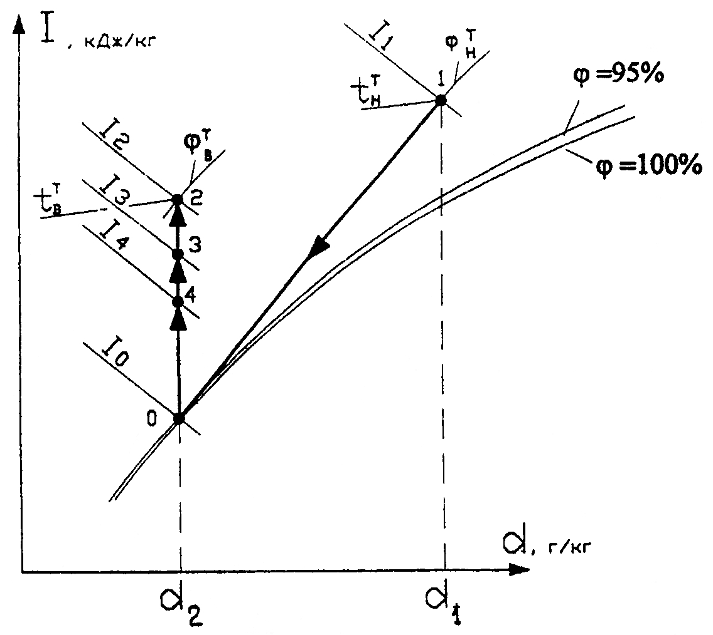

**Рис.3.** Процессы обработки воздуха в тёплый период года.

|  |  |  |  |  |
| --- | --- | --- | --- | --- |
| № точки | I, кДж/кг | φ, % | t, °C | d, г/кг |
| 1 | 52 | 61 | 24,5 | 11 |
| 0 | 33 | 95 | 11,8 | 8,4 |
| 4 | 41 | 60 | 20 | 8,4 |
| 3 | 39 | 65 | 18 | 8,4 |
| 2 | 43 | 50 | 22 | 8,4 |

**3.2 Построение в I-d диаграмме процессов обработки воздуха в холодный период**

Наносится на поле I-d диаграммы точка 1, соответствующая расчетным параметрам наружного воздуха для холодного периода года при известной температуре  и относительной влажности . Затем наносится точка 2, соответствующая расчетным параметрам внутреннего воздуха при известной температуре  и относительной влажности . Анализ взаимного расположения точек 1 и 2 на I-d диаграмме показывает, что общее направление процесса обработки воздуха в холодный период сводится к его нагреванию и увлажнению. Этот процесс реализуется в камере орошения кондиционера за счет разбрызгиваемой воды, температура которой должна быть выше температуры точки росы обрабатываемого воздуха. При этом в оросительной камере кондиционера осуществляется процесс адиабатического увлажнения воздуха.

Процесс адиабатического увлажнения характеризуется равенством между количеством теплоты, полученным поверхностью жидкости от окружающего воздуха, и количеством теплоты, затраченном на испарение. Поступающая к поверхности жидкости от наружного воздуха явная теплота полностью затрачивается на испарение части жидкости, переходя при этом в скрытую теплоту водяных паров. Образовавшиеся водяные пары поступают в окружающий воздух, увеличивая его влагосодержание и теплосодержание. Тем самым воздуху компенсируется снижение его теплосодержания в связи с расходом явной теплоты на испарение. Таким образом, для практических расчетов можно предполагать, что адиабатический процесс увлажнения воздуха осуществляется по линии постоянного теплосодержания I = const.

С учетом условий рассматриваемого варианта задания, изложенных в предыдущем параграфе, на поле I-d диаграммы наносят точку 0, характеризующую параметры воздуха на выходе из оросительной камеры. Для этого сначала осуществляют построение линии нижней пограничной кривой  и линии относительной влажности . Точка 0 будет находиться на пересечении луча , проведенного из точки 2 вертикально вниз и линии относительной влажности . Проведя через точку 0 луч процесса адиабатического увлажнения по линии Io=const, а через точку 1 линию луча процесса нагревания воздуха в калорифере первого подогрева, получим точку 4 пересечения этих линий, параметры которой определяют состояние воздуха на входе в оросительную камеру.

Затем определяют температуру приточного воздуха в помещении. За счет имеющихся в помещении теплоизбытков температура воздуха в рабочей зоне будет повышаться, что дает основание принимать температуру приточного воздуха на 4 - 6 °С ниже, чем расчетная температура воздуха в помещении. Параметры приточного воздуха характеризуются положением точки 3, расположенной на линии и отстоящей от точки 2 по значению температуры на 4 - 6°С. В холодный период года естественного подогрева воздуха в воздуховодах не происходит.



Таким образом, окончательно процесс обработки воздуха в холодный период года для прямоточной системы кондиционирования воздуха при наличии в помещении только теплоизбытков осуществляется по линии 1-4-0-3-2, где 1-4 - процесс нагрева наружного воздуха в калорифере первого подогрева; 4-0 - процесс адиабатического увлажнения воздуха в оросительной камере кондиционера; 0-3 - процесс нагрева воздуха в калорифере второго подогрева; 3-2 - естественный процесс подогрева воздуха в помещении за счет имеющихся там теплоизбытков.

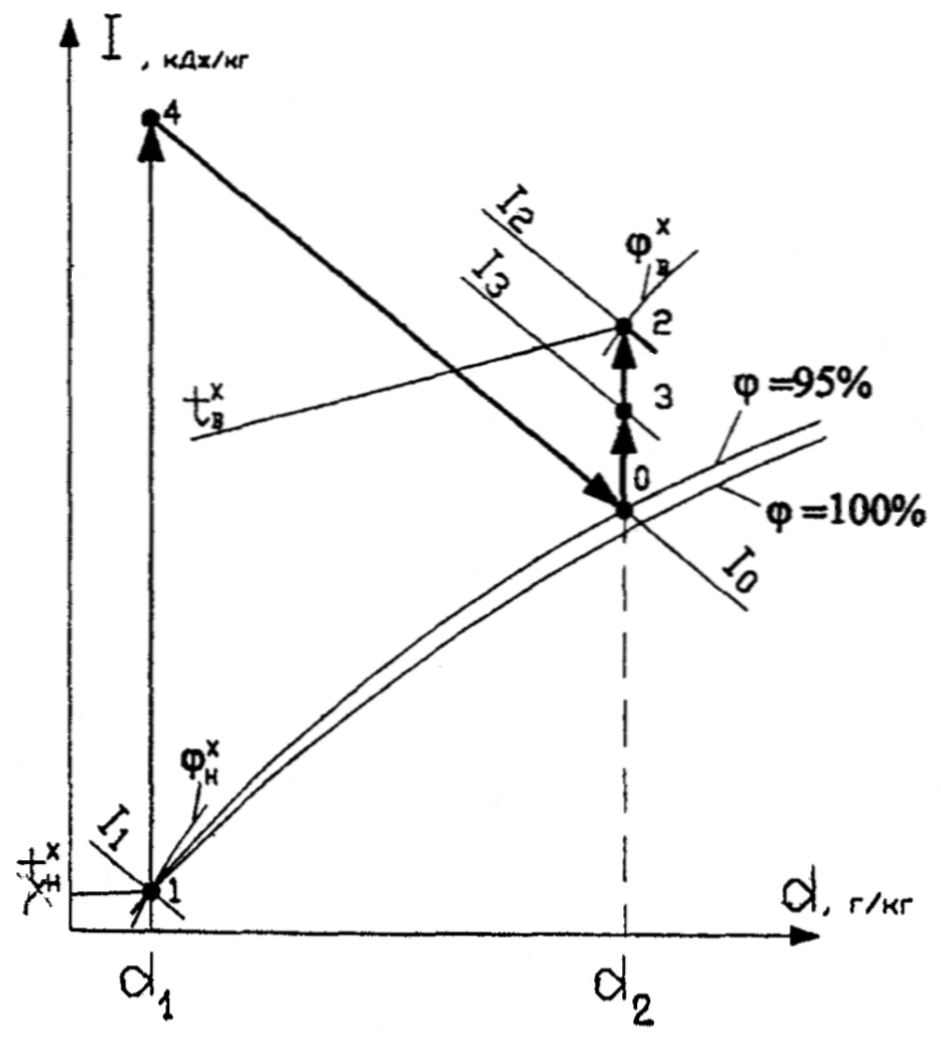

**Рис.4.** Процессы обработки воздуха в холодный период года.

|  |  |  |  |  |
| --- | --- | --- | --- | --- |
| № точки | I, кДж/кг | φ, % | t, °C | d, г/кг |
| 1 | -23 | 81 | -24 | 0,3 |
| 0 | 27 | 95 | 9 | 7 |
| 4 | 27 | 4 | 26 | 0,5 |
| 3 | 32 | 70 | 14 | 7 |
| 2 | 36 | 50 | 19 | 7 |

**3.3 Расчёт воздухообмена в помещении**

Массовый расход кондиционируемого воздуха:

для теплого периода года:



для холодного периода года:



где  - избыточная теплота в помещении соответственно для теплого или холодного периода года; - теплоемкость воздуха;  и - соответственно расчетная температура воздуха внутри помещения для теплого или холодного периода и температура приточного воздуха в соответствующий период (см. I-d диаграммы, **рис. 3** и **4**).

Объёмный расход кондиционируемого воздуха:

для теплого периода года:



для холодного периода года:



где плотность воздуха.

Кратность воздухообмена:

для теплого периода года:



для холодного периода года:



 объём кондиционируемого помещения.

Кратность воздухообмена показывает, сколько раз в течение одного часа воздух в помещении полностью обновляется. Величина кратности воздухообмена регламентируется СНиП в зависимости от назначения помещения. Для условий рассматриваемой задачи нормативная кратность воздухообмена составляет . Если в результате расчета получится значение , то следует без дополнительных расчетов принять  и скорректировать расход кондиционируемого воздуха.

Холодопроизводительность кондиционера для тёплого периода года:



где,  и  - энтальпия воздуха (см. I-d диаграмму, рис.3).

**3.4 Выбор основного оборудования для системы кондиционирования воздуха**

Выбор вентиляторов осуществляется по производительности и располагаемому напору, Количество и тип вентиляторов выбирается исходя из обеспечения максимального требуемого воздухообмена, что характерно для теплого периода года. Располагаемый напор вентилятора должен обеспечить компенсацию общих потерь напора в системе кондиционирования воздуха, определяемых условиями задания. Выбираем 5 вентиляторов **Ц4-70 №8**: , максимальный расход кондиционируемого воздуха , общие потери напора в системе кондиционирования (по условию) 1350Па.

Мощность электрического двигателя для привода вентилятора:



где,  - производительность одного вентилятора;  - плотность воздуха; - располагаемый напор вентилятора; к=1,1 - коэффициент запаса производительности вентилятора; - коэффициент полезного действия электропривода.

Исходя из условия комплектования вентилятора, калориферов и оросительной камеры в едином корпусе, количество кондиционеров необходимо выбирать такое же, что и количество вентиляторов. Число и тип кондиционеров определяется максимально требуемым воздухообменом. Выбираем 5 кондиционеров **КН-20**: 



После выбора кондиционеров необходимо проверить соответствие приведенных в табл. основных характеристик с расчетными. Приведенные характеристики должны обеспечивать необходимые параметры применительно к условиям рассматриваемой задачи.

Сравнивается мощность электрического двигателя для привода вентилятора, рассчитанная по выражению с приведенной в таблице. Приемлемым решением является условие, при котором 

Калорифер первого подогрева работает только в холодный период года. Поэтому его теплопроизводительность рассчитывается на основе процессов, построенных на I-d диаграмме для этого периода (рис. 4, процесс 1-4):



где, - теплопроизводительность калорифера первого подогрева в расчете на один кондиционер; - массовый расход воздуха в холодный период в расчете на один кондиционер;  и - соответственно теплосодержание воздуха после калорифера первого подогрева и на входе в него.

Полученная расчетная теплопроизводительность сравнивается с табличной. Решение считается правильным при выполнении условия 

Калорифер второго подогрева работает и в теплый, и в холодный период года.

Для теплого периода теплопроизводительность калорифера второго подогрева рассчитывается на основе процессов, построенных на I-d диаграмме (рис. 3, процесс 0-4):



Для холодного периода теплопроизводительность калорифера второго подогрева рассчитывается также на основе процессов, построенных на I-d диаграмме (рис.4 процесс 0-3):



Из двух получившихся теплопроизводительностей выбирается большая, и сравнивается с табличной теплопроизводительностью. Решение считается правильным при выполнении условия 

Массовый расход воды на орошение:



где, - холодопроизводительность одного кондиционера; - температура воды на выходе из оросительной камеры, определяемая по I-d диаграмме (рис. 4, температура в точке m),  - температура воды на входе в оросительную камеру (на выходе из холодильной машины), принимается на 4-6°С ниже, чем , но не ниже +5°С;  - теплоемкость воды.

Объёмный расход воды:



где,  плотность воды.

Расчетный объемный расхода воды сравнивается с табличной производительностью насоса. Приемлемым решением является условие, при котором 

Выбор холодильной установки осуществляется по величине холодопроизводительности кондиционера. Основные технические характеристики некоторых типов холодильных машин приведены в приложении.

Компоновка холодильных машин в системе кондиционирования воздуха может осуществляться либо в едином корпусе (если число холодильных машин соответствует числу кондиционеров), либо в виде отдельного узла холодопроизводства.

Выбранное оборудование для системы кондиционирования:

5 вентиляторов **Ц4-70 №8**;

5 кондиционеров **КН-20**;

8 холодильных установок **ФМ 90** (отдельный узел холодопроизводства).

**4. Разработка схемы воздухораспределения в помещении**

**4.1 Составление схемы воздухораспределения**

Основной задачей воздухораспределения является обеспечение равномерной раздачи подготовленного воздуха по всему объёму помещения. При разработке схемы на основании опыта проектирования и в соответствии с требованиями СНиП необходимо обеспечить ряд условий, в частности: максимальная общая протяженность сети воздуховодов не должна превышать 50м; расстояние от боковых и торцевых стен помещения до воздухораспределителей не должно превышать 6м; расстояние между отдельными воздухораспределителями не должно превышать 12м; через каждый воздухораспределитель должно поступать одинаковое количество воздуха; скорость движения воздуха в магистральных сетях принимается 8-12м/с, а в ответвлениях и концевых участках 3-6 м/с; общее сопротивление сети воздуховодов должно быть меньше свободного давления вентилятора на выходе из кондиционера. Схема воздухораспределения с торцевым расположением приточной камеры представлена на **рис. 5**.









где - диаметр воздуховода.









При проектировании схемы воздухораспределения следует принимать стандартные размеры воздуховодов. Наиболее распространенные типоразмеры воздуховодов круглого сечения приведены в приложении. После выбора размеров и формы стандартных воздуховодов для дальнейших расчетов следует уточнить скорость движения воздуха:



**4.2 Аэродинамический расчёт системы воздухораспределения**

Целью аэродинамического расчета является определение потерь напора (сопротивления) системы воздухораспределения и сопоставление этих потерь со свободным давлением вентилятора, определяемым заданием. Расчет считается выполненным правильно, если обеспечивается условие .

Расчётное давление (потери напора) определяются по формуле:



где,  потери напора на трение отдельных участков; потери напора на местные сопротивления отдельных участков; 1,1 – коэффициент запаса на непредвиденные сопротивления.

Для выполнения расчета предварительно составляют схему и разбивают ее на отдельные участки, в пределах которых расход воздуха, размер воздуховодов и скорость движения воздуха постоянны.

Расчетная схема составляется для наиболее протяженной ветви сети воздуховодов. Расчет начинают с наиболее удаленного участка.

Потери напора на трение для каждого участка рассчитываются по выражению:



где, коэффициент сопротивления трению для отдельного участка; длина отдельного участка; диаметр круглого воздуховода; плотность воздуха; скорость движения воздуха на отдельном участке.















Определение коэффициента сопротивления трению:



где, определяющий размер воздуховода; число Рейнольдса для определённого участка воздуховода.















Число Рейнольдса для каждого участка:







Суммарные потери на трение всего воздуховода:



Потери напора на местные сопротивления на отдельных участках:































где, воздухораспределитель; отвод 90°; конфузор; тройник на проходе; диффузор после вентилятора.

Суммарные потери местных сопротивлений всего воздуховода:



Величина полных потерь напора:



Поскольку  аэродинамический расчет считается выполненным правильно.

**Список литературы**

1. Расчет системы кондиционирования воздуха в производственном помещении: Методические указания по выполнению курсовых проектов/Составитель А.Ф. Мурзич; СПб ГТУРП, СПб,2001.47с.ил.7.